A continuación lee el link de la presentación:

https://hardwaresfera.com/articulos/conectores-pc-placa-base/

e intenta completar la siguiente imagen:

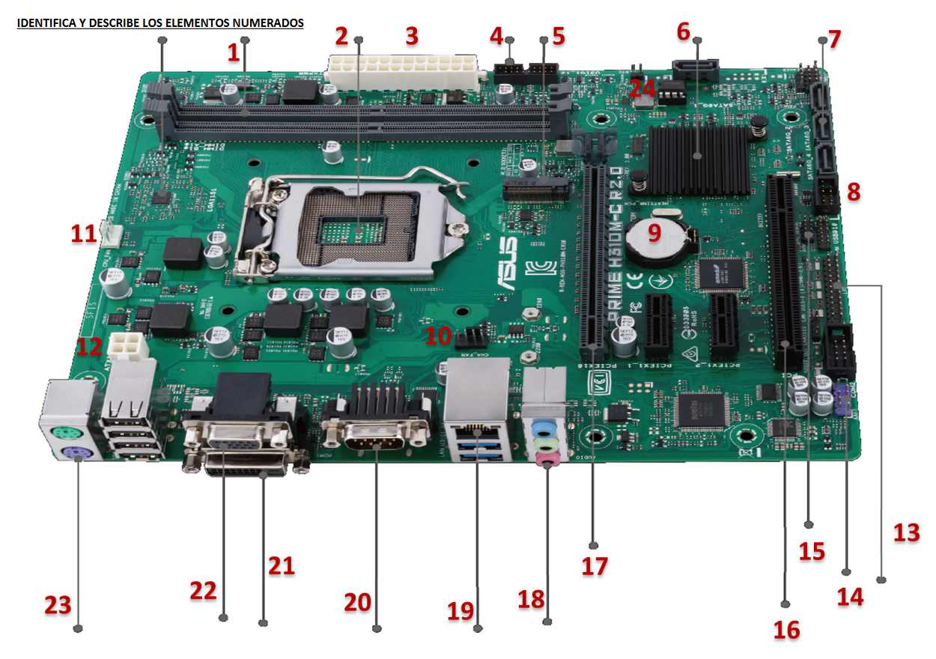

1 | Slots memoria RAM | 13 | LPT
2 | Socket CPU | 14 | COM
3 | ATX 24 Pines | 15 | LPC Debug
4 | USB3 Frontales | 16 | PCI
5 | M.2 | 17 | PCI Express x16
6 | Chipset | 18 | Jacks Audio
7 | SATA | 19 | Conector Ethernet
8 | USB 2.0 | 20 | RS232 - Serie
9 | Batería CMOS | 21 | Salida DVI
10 | Ventilador Chasis | 22 | Salida VGA
11 | Ventilador CPU | 23 | Conector PS/2
12 | ATX 12V

